**Manual Realizar Compras**

En la barra de navegación hacer click en plantillas

Escoger las que más le guste y dar agregar. En la parte superior aparecerá un carrito de compras con la cantidad de plantillas que agregó.

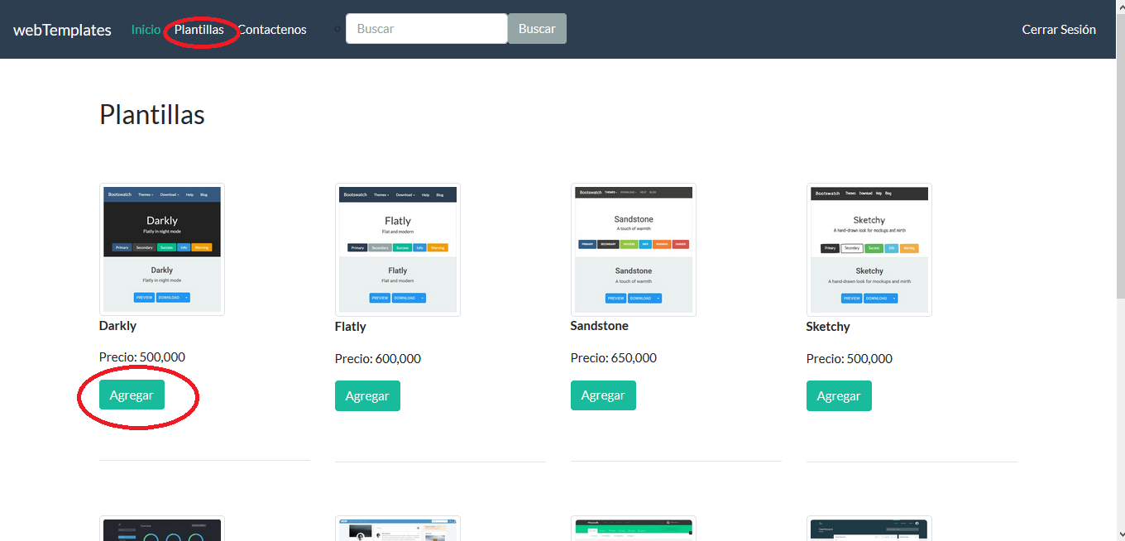

Una vez haya elegido las plantillas, puede proceder a la zona de compras haciendo click en el ícono del carrito.

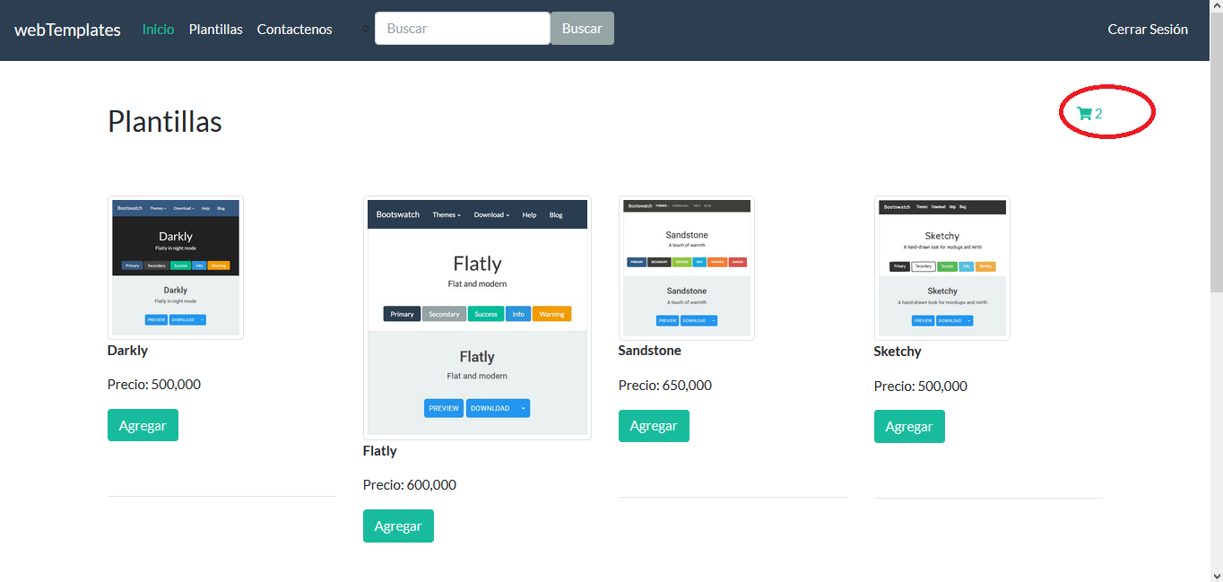

Aparecerá una página con la información de sus plantillas donde puede eliminar ítems de su carrito, solicitar una cotización o realizar el pago.

